Informationsblatt – Anmeldung „3 Plus-Klasse“

3Plus:
- Plus an Zeit für die Förderung in den Sprachen und für
typenspezifische Projekte (media:kreativ)
- Plus an Unterstützung beim Lernen und bei Hausübungen
- Plus an Gemeinschaft und Sport
Die Tagesbetreuungsgruppen (Lernbüros) 3Plus finden an 3 Nachmittagen statt.
Um die pädagogischen Ziele umsetzen zu können, ist eine Teilnahme an allen drei Tagen verpflichtend.
Ziel ist es, die SchülerInnen ganz spezifisch - gemäß ihrer Schulstufe und ihrer Schulform - fördern zu können und zu ermöglichen, die schulspezifische Infrastruktur (Tonstudio, Medienraum, etc.) zu nutzen. Dabei steht es den SchülerInnen frei, jeden Nachmittag aus den angebotenen Lernbüros individuell zu wählen.
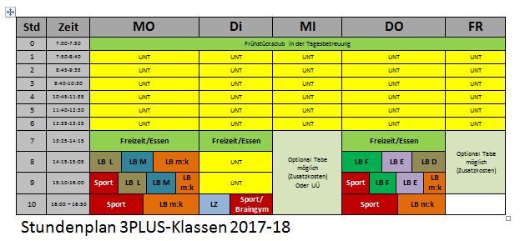
Das abwechslungsreiche Sportprogramm ab der 9. Stunde oder ein Kreativangebot der Tagesbetreuung in der 10. Stunde, ergänzen das Angebot.

Formal ist dies ein Angebot im Rahmen der Tagesbetreuung und daher auch kostenpflichtig,
(€ 52,80 - 10Mal im Jahr, Ermäßigungen möglich.). Die Anmeldung ist verbindlich für ein Schuljahr.
________________________________________________________________________________

Anmeldung „3-Plus-Klasse“ Schuljahr 2019/20

Hiermit melde ich meine/n Tochter/Sohn _________________________________________
derzeit Klasse _______, verbindlich für die „3Plus-Klasse“ im Schuljahr 2019/20 an.
In der 3. Klasse angemeldet für ⃝ Latein ⃝ Französisch ⃝ media:kreativ

Ort, Datum Unterschrift Erziehungsberechtigte

